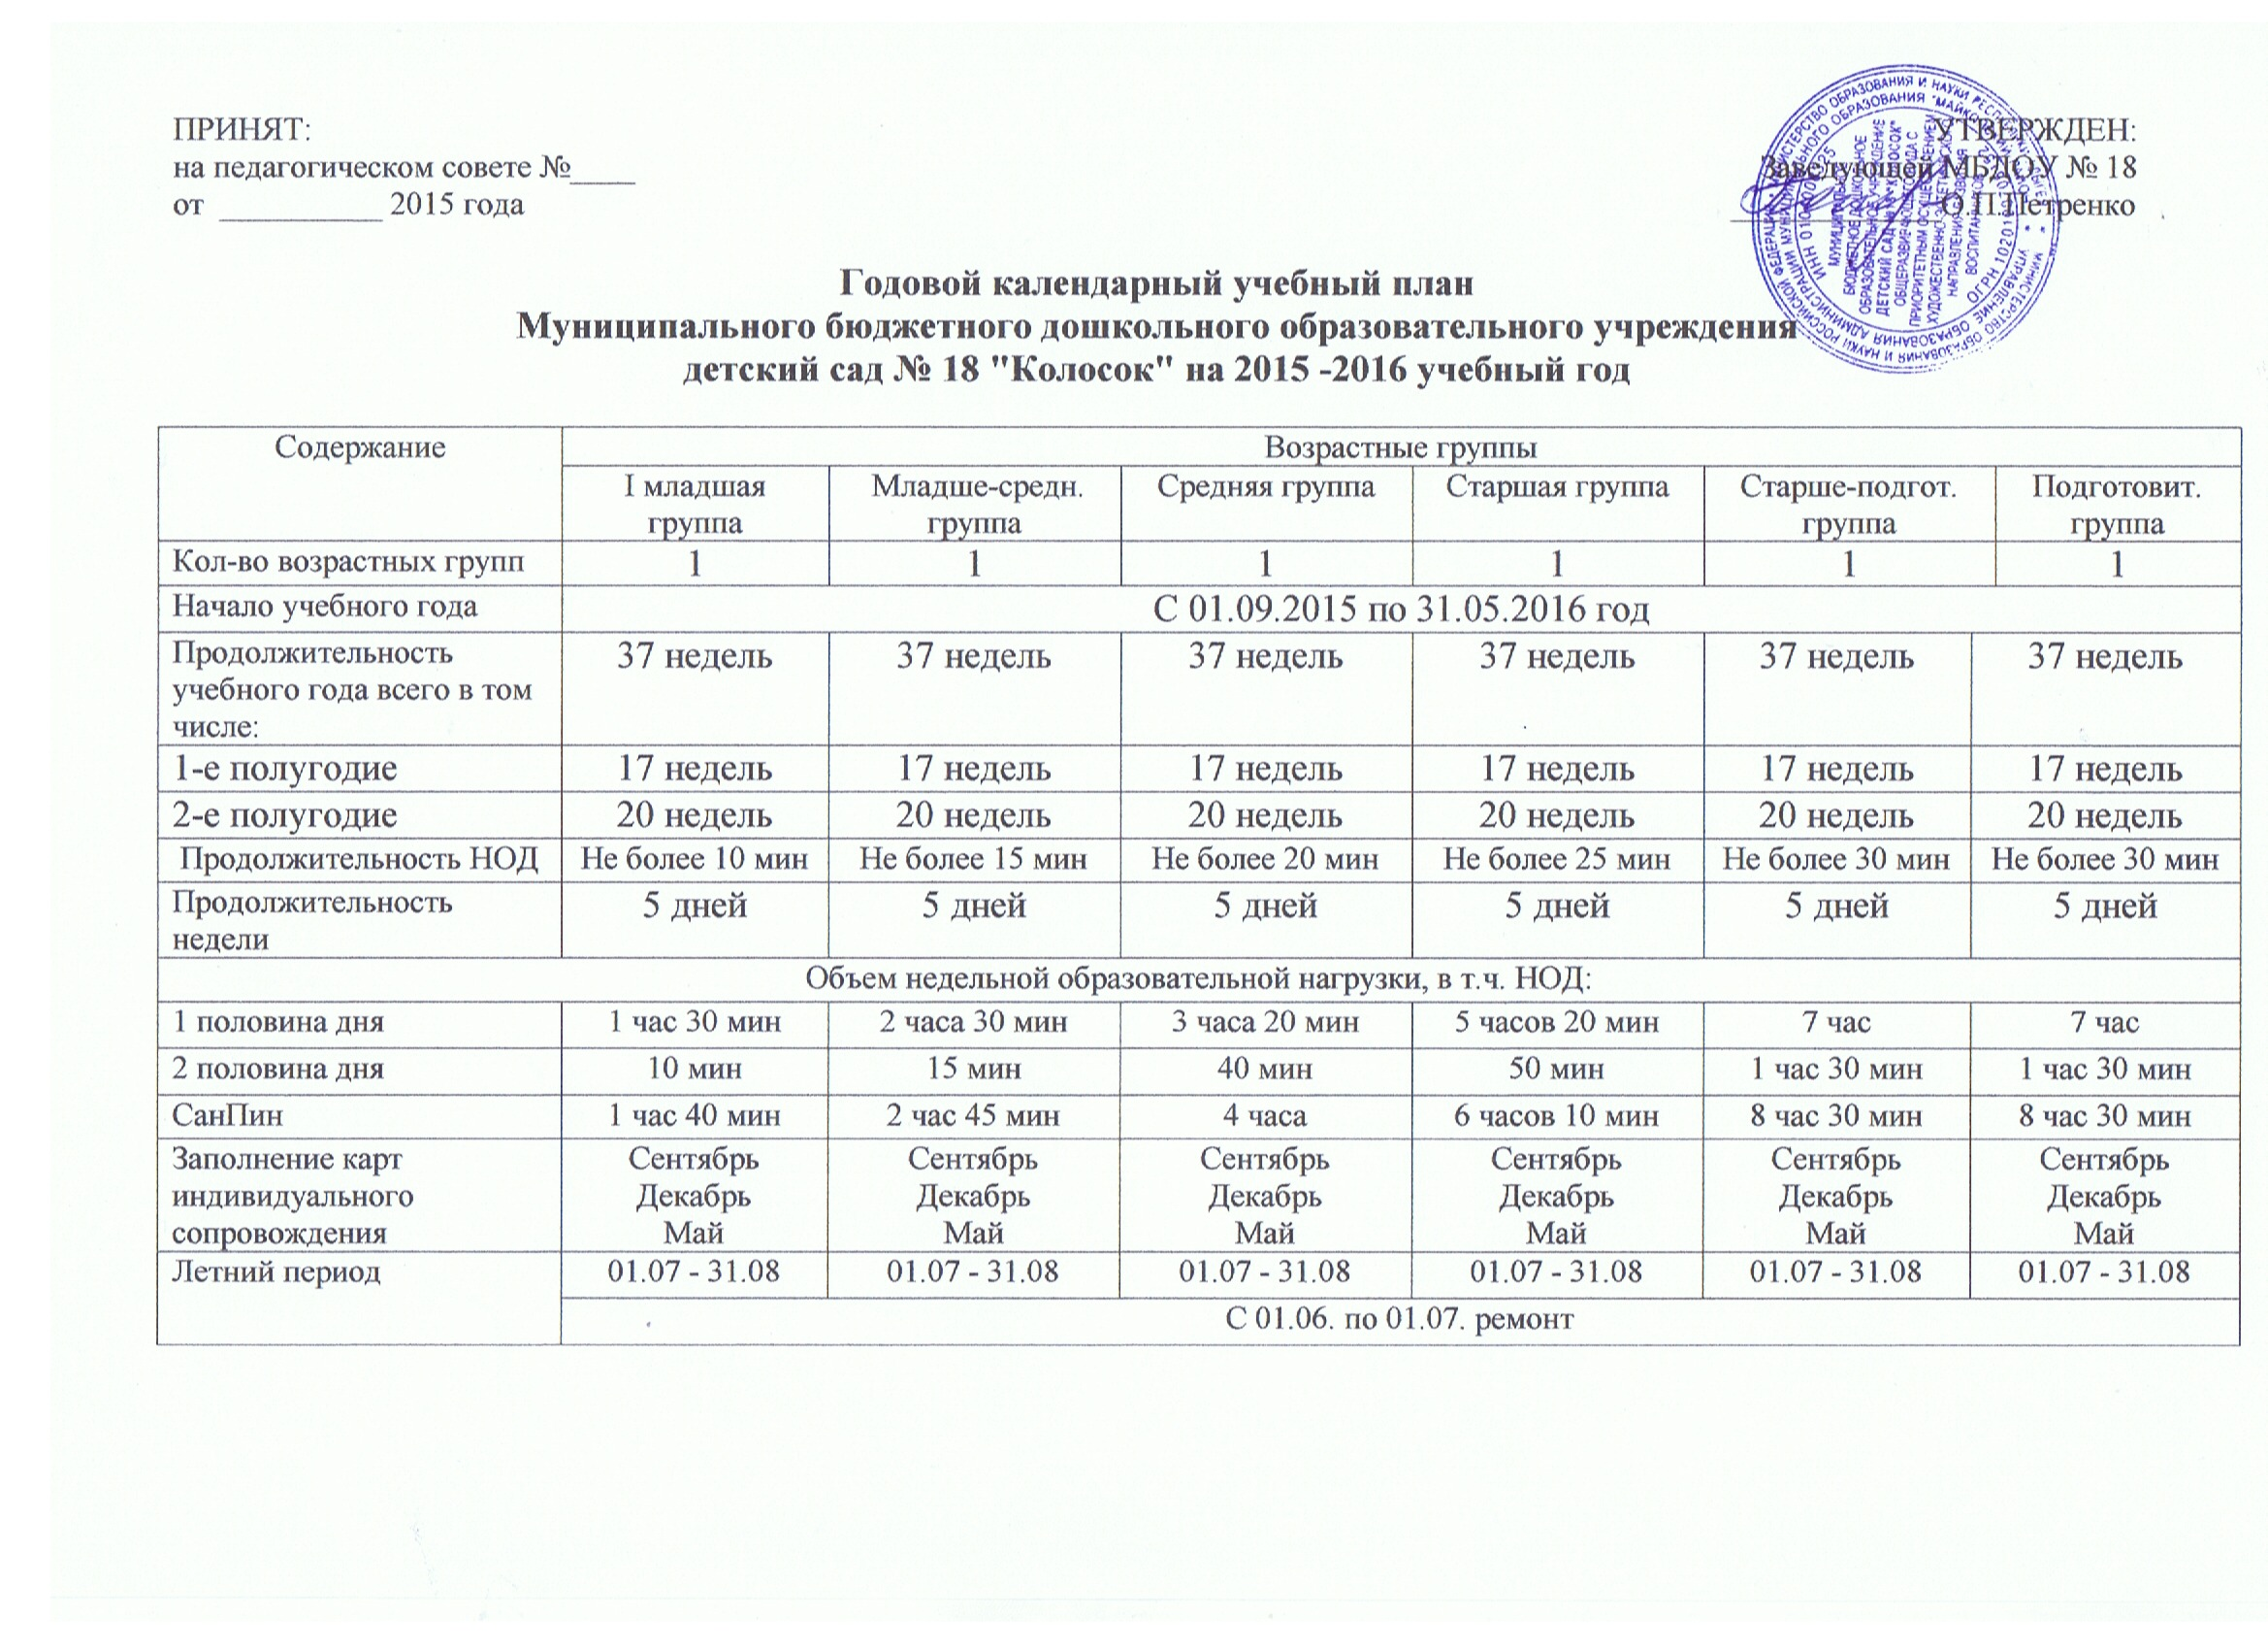
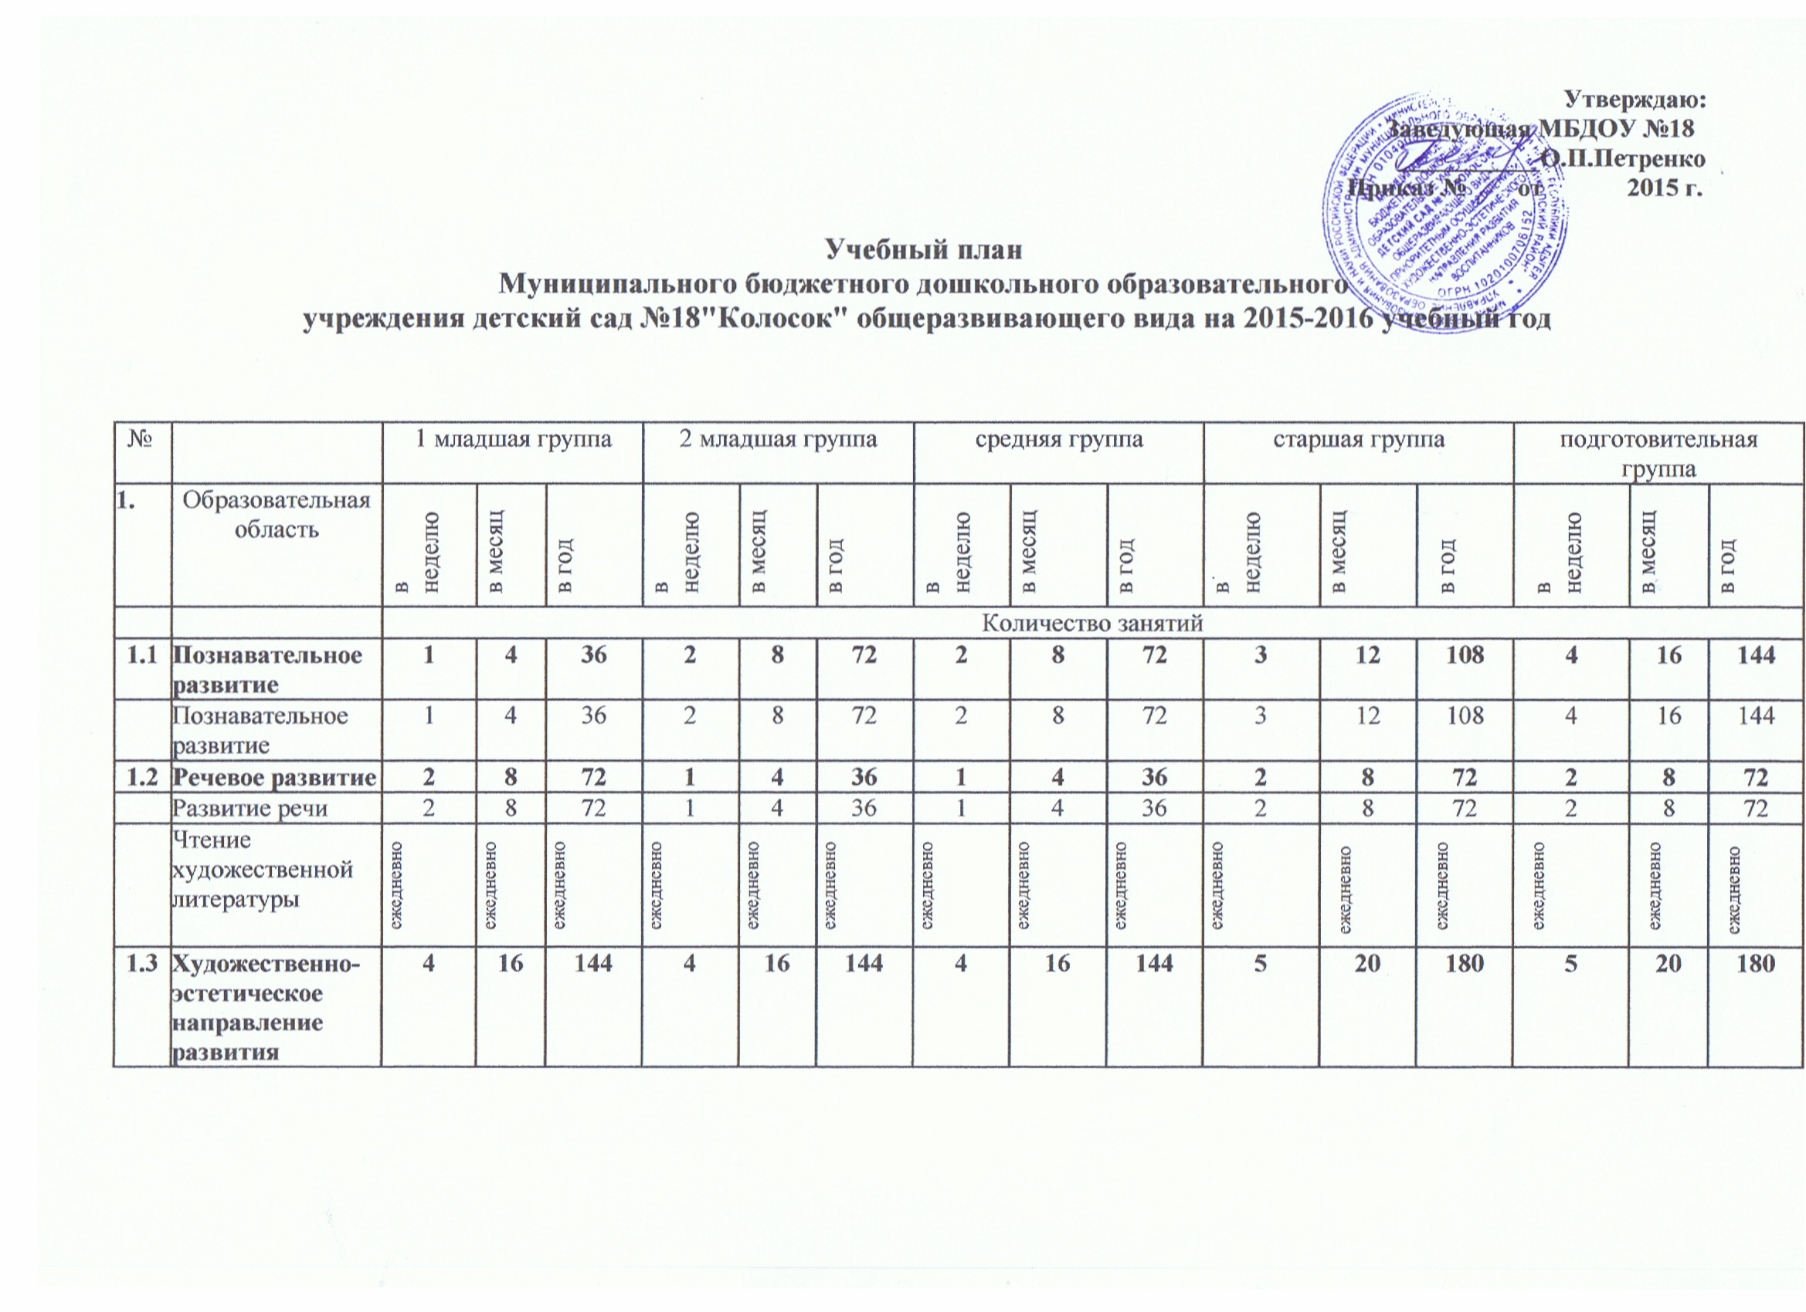

 | Музыка | 2 | 8 | 72 | 2 | 8 | 72 | 2 | 8 | 72 | 2 | 8 | 72 | 2 | 8 | 72
 | Художественное творчество  - рисование  - лепка  -аппликация | 1  1  - | 4  4  - | 36  36  - | 1  0,5  0,5 | 4  2  2 | 36  18  18 | 1  0,5  0,5 | 4  2  2 | 36  18  18 | 2  0,5  0,5 | 8  2  2 | 72  18  18 | 2  0,5  0,5 | 8  2  2 | 72  18  18
1.4 | Физическое направление | 3 | 12 | 108 | 3 | 12 | 108 | 3 | 12 | 108 | 3 | 12 | 108 | 3 | 12 | 108
 | Физическая культура в помещении | 2 | 8 | 72 | 2 | 8 | 72 | 2 | 8 | 72 | 2 | 8 | 72 | 2 | 8 | 72
 | Физическая культура на прогулке | 1 | 4 | 36 | 1 | 4 | 36 | 1 | 4 | 36 | 1 | 4 | 36 | 1 | 4 | 36
 | Итого: | 10 | 40 | 360 | 10 | 40 | 360 | 10 | 40 | 360 | 13 | 52 | 468 | 14 | 56 | 504
 |  | 1ч.30 мин |  |  | 2 ч.30 мин |  |  | 3ч 20 мин. |  |  | 5 ч 20 мин |  |  | 7 час
2. | Занятия по дополнительному образованию | 1 | 4 | 36 | 1 | 4 | 36 | 2 | 8 | 72 | 2 | 8 | 72 | 3 | 12 | 108
2.1 | Кружки | 1 раз в неделю | 4 | 36 | 1 раз в неделю | 4 | 36 | 2 раза в неделю | 8 | 72 | 2 раза в неделю | 8 | 72 | 2раза в неделю | 8 | 72
2.2 | Коррекционно-развивающее с психологом |  |  |  |  |  |  |  |  |  |  |  |  | 1 раз в неделю | 4 | 36
 | ВСЕГО: | 1ч.  40 мин |  |  | 2ч.  45мин |  |  | 4часа |  |  | 6ч  10 мин |  |  | 8ч  30 мин
 | СанПиН | 1ч.  40 мин |  |  | 2ч.  45мин |  |  | 4часа |  |  | 6ч  15 мин |  |  | 8ч  30 мин

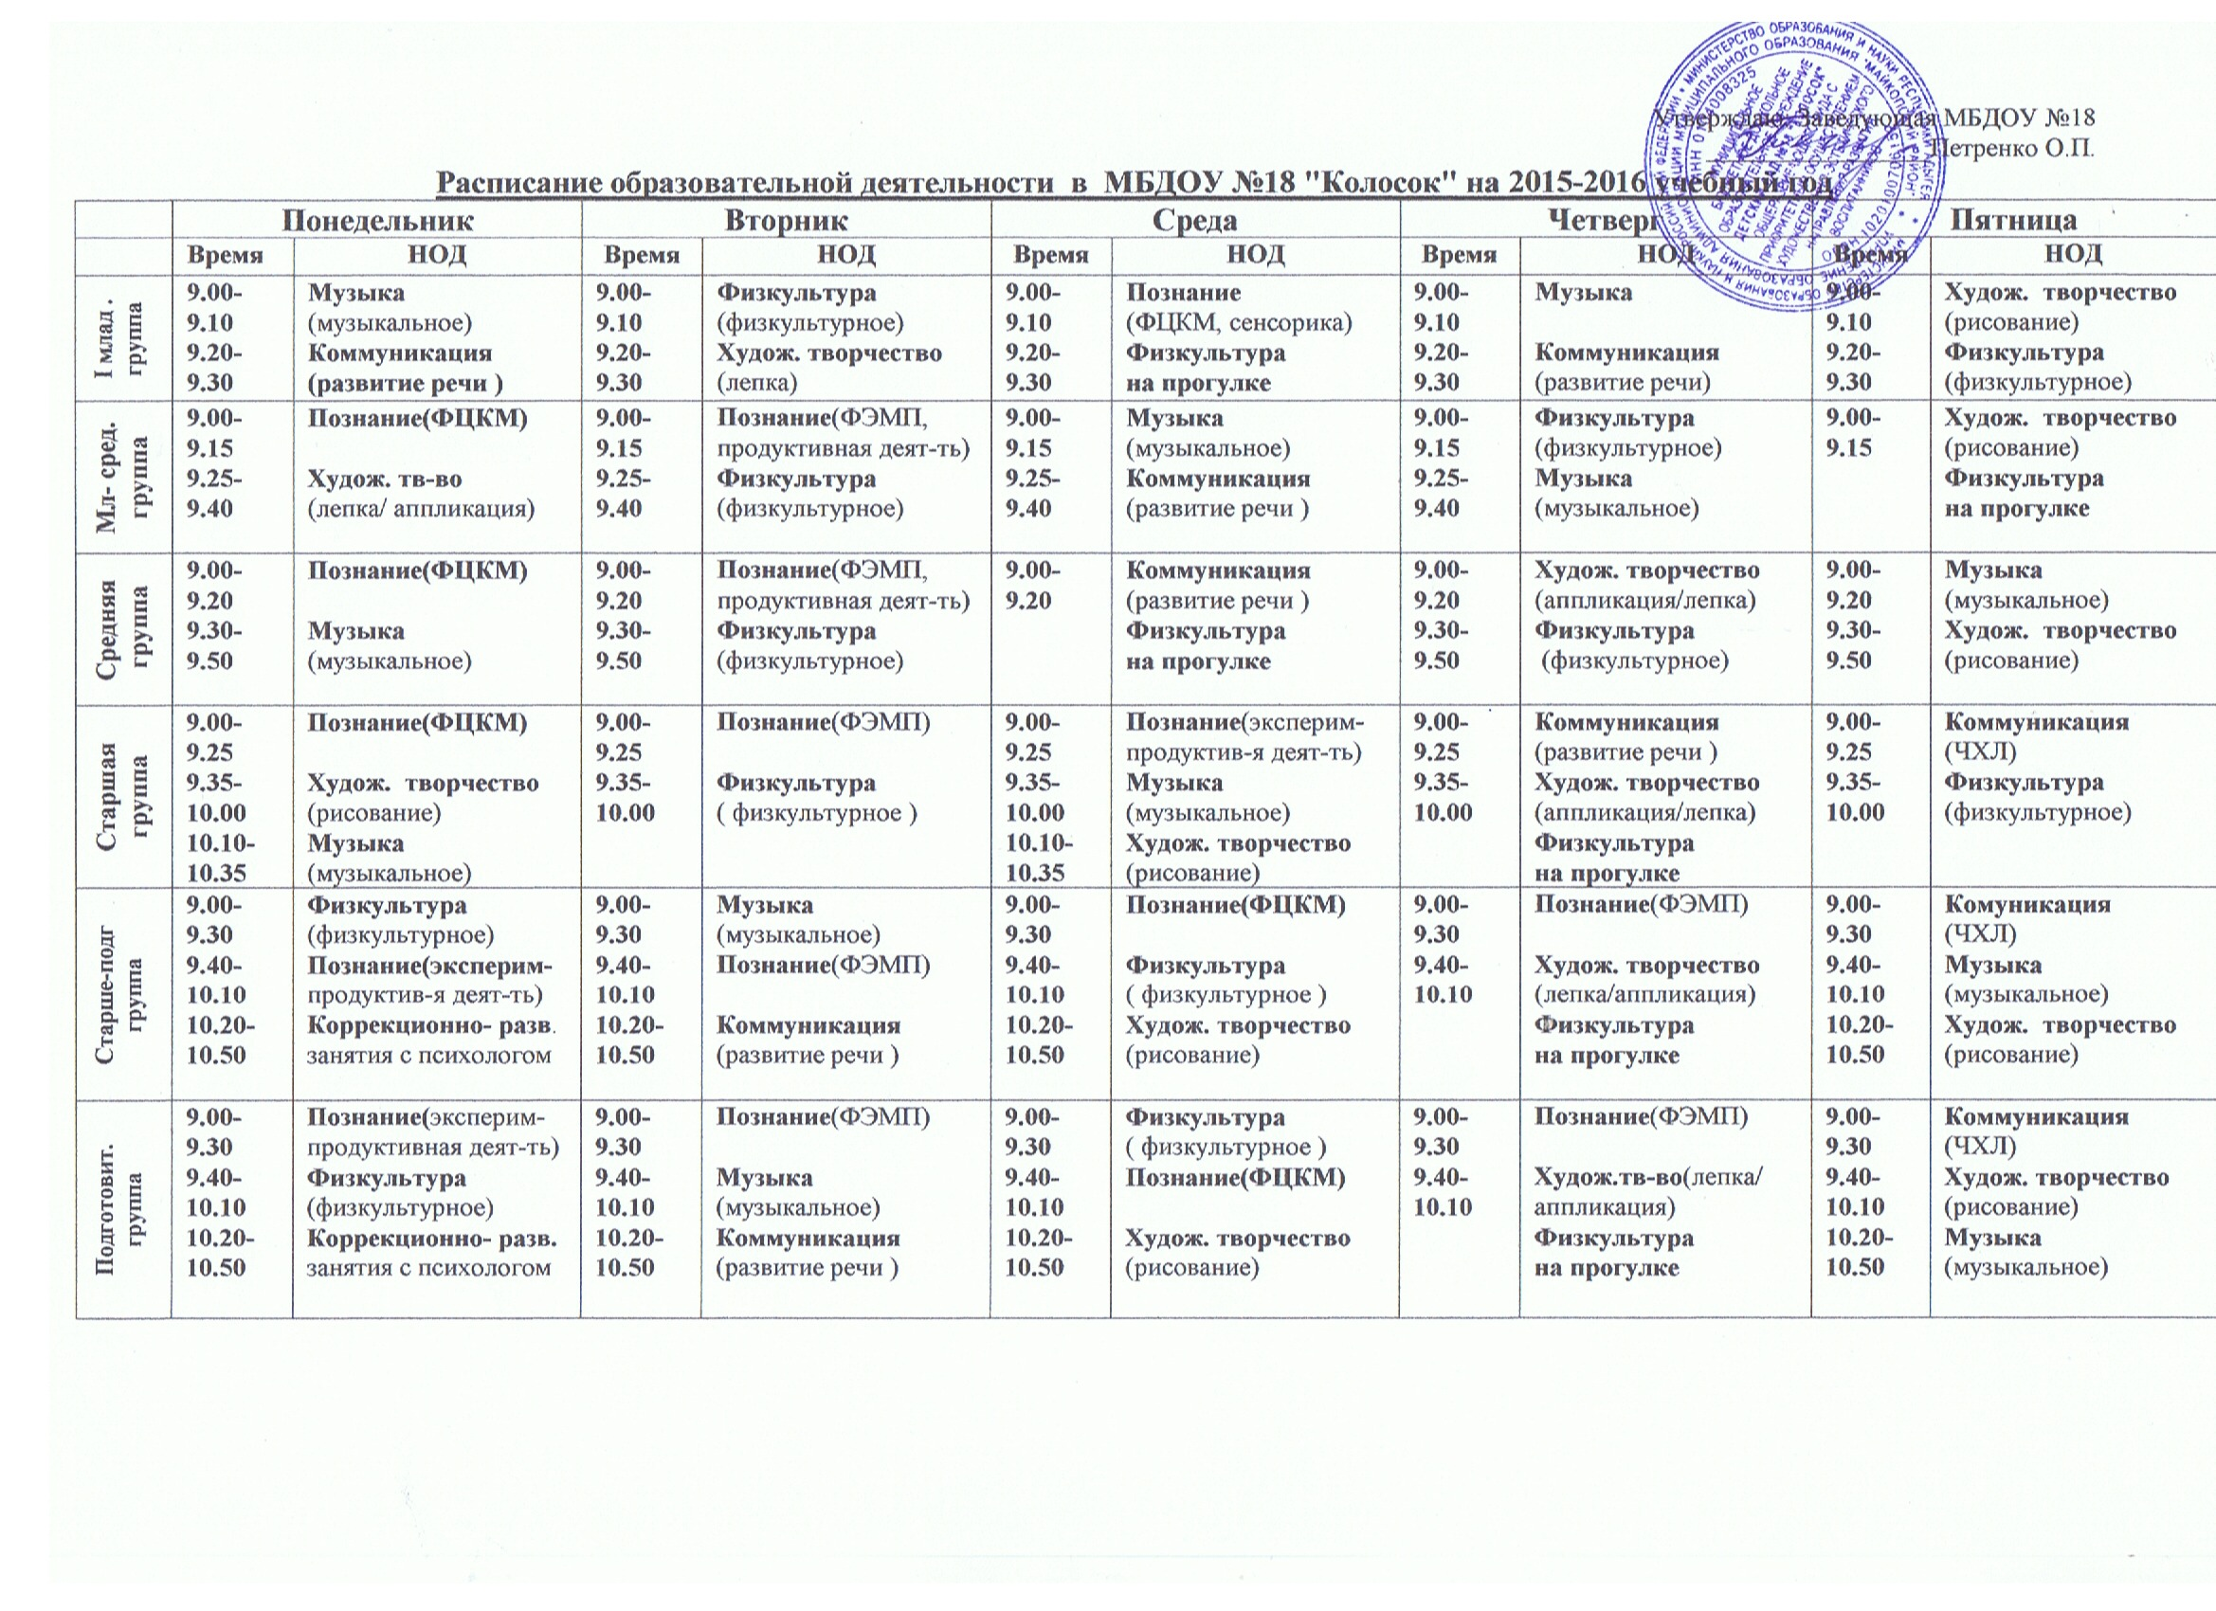
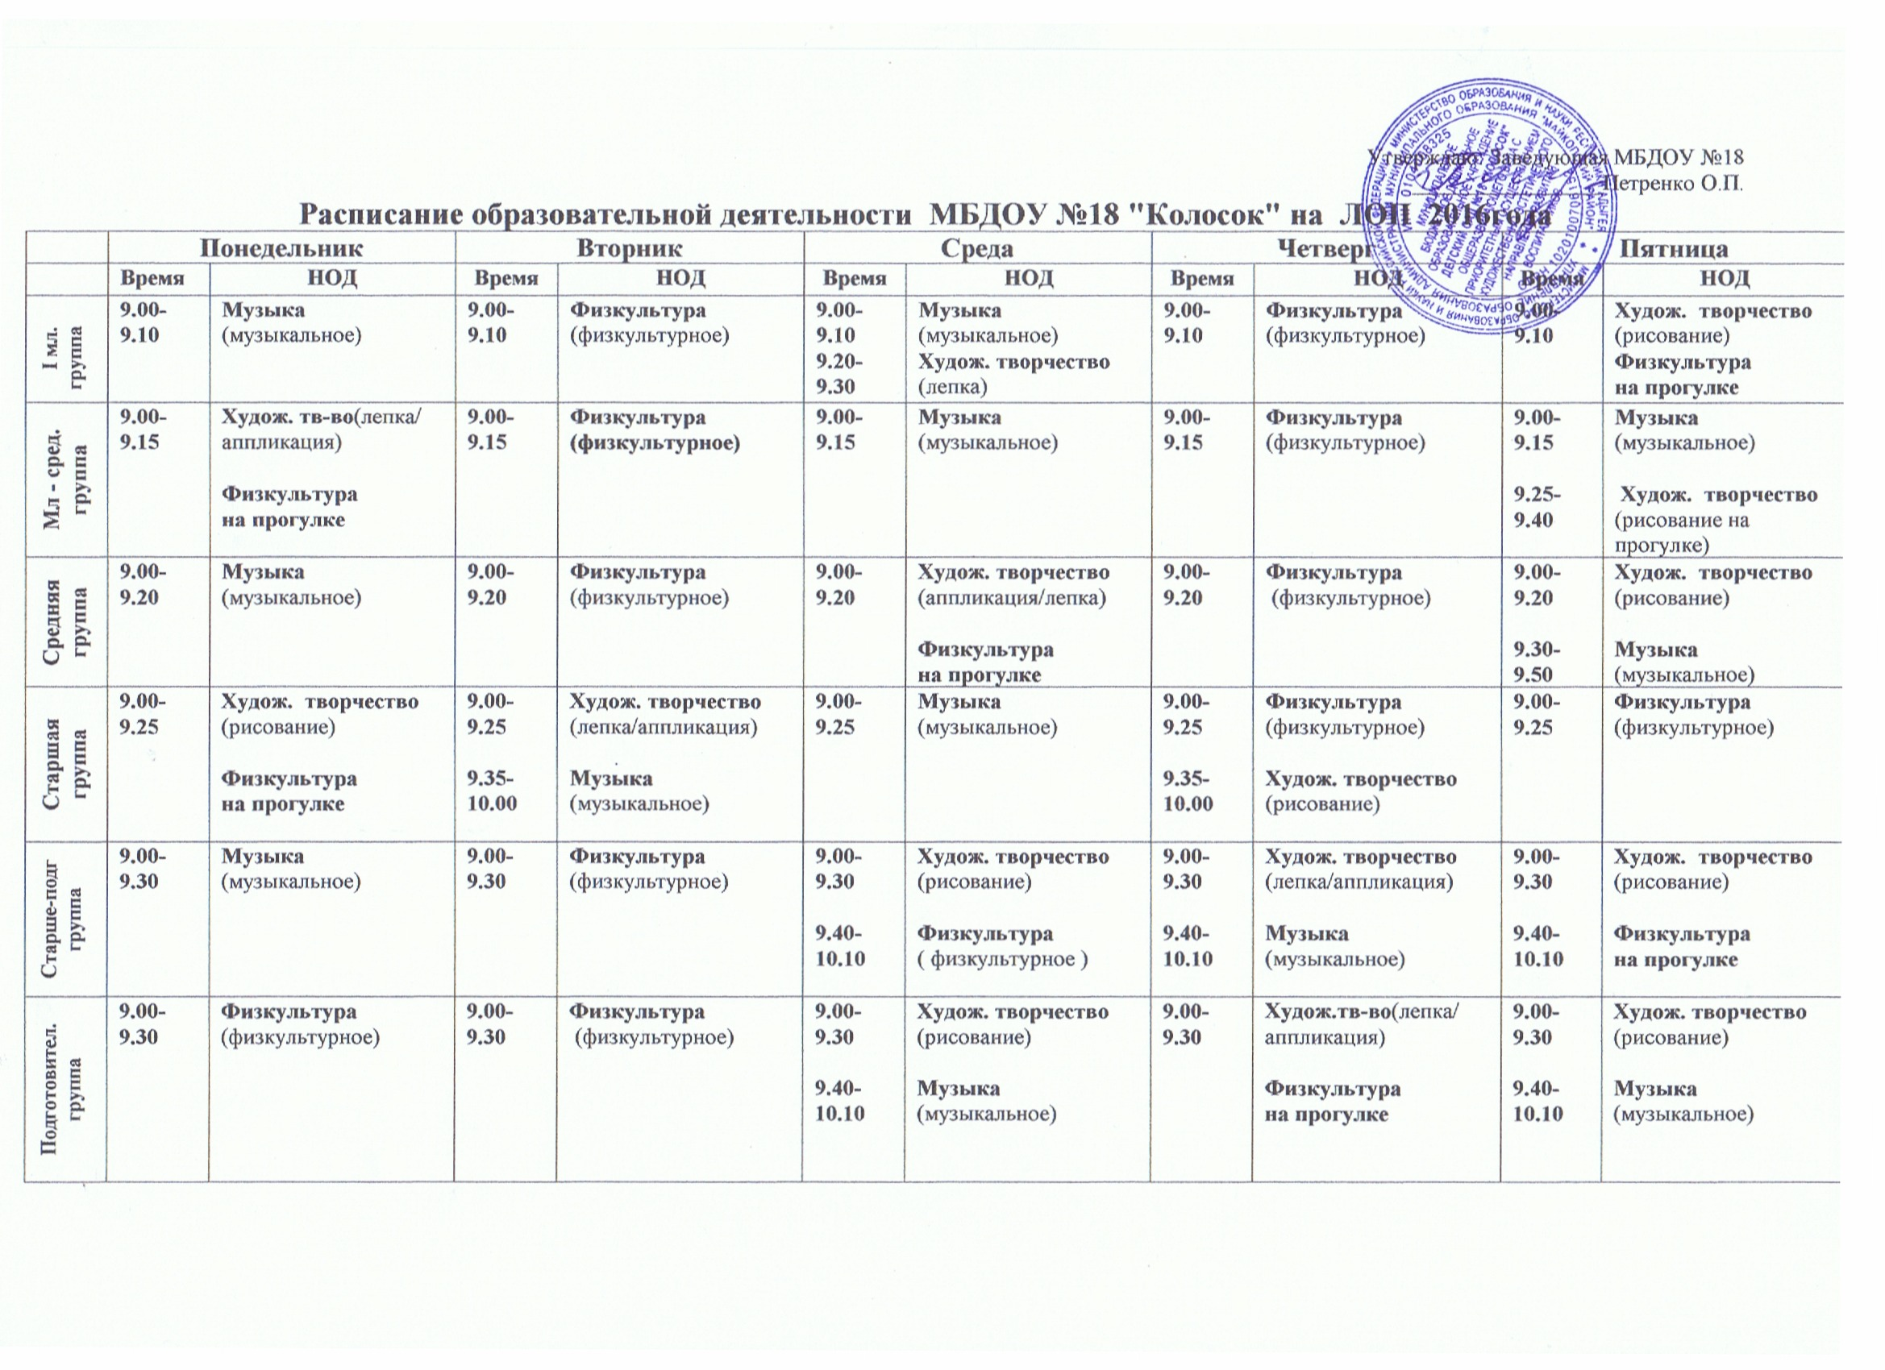
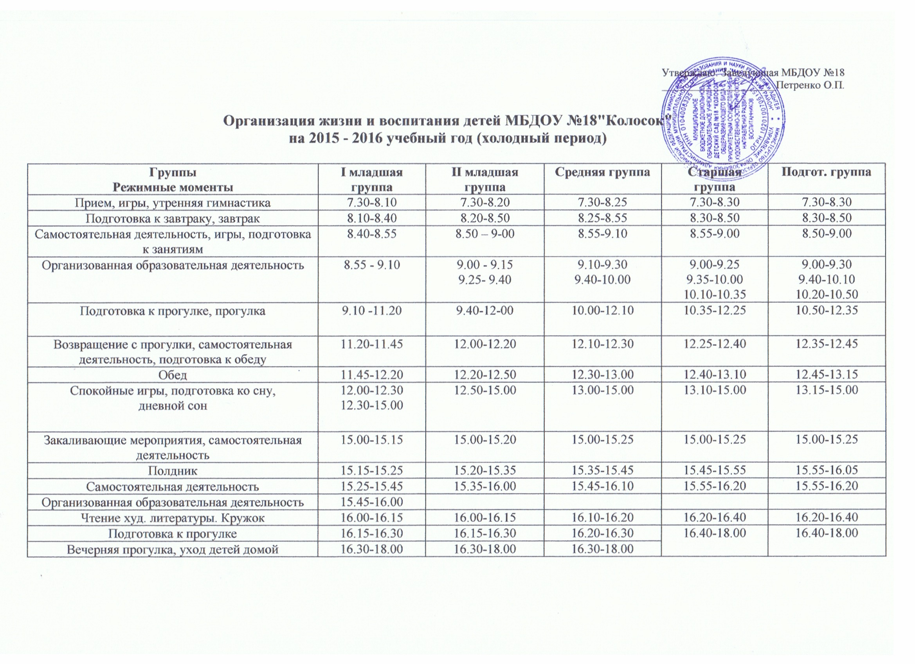
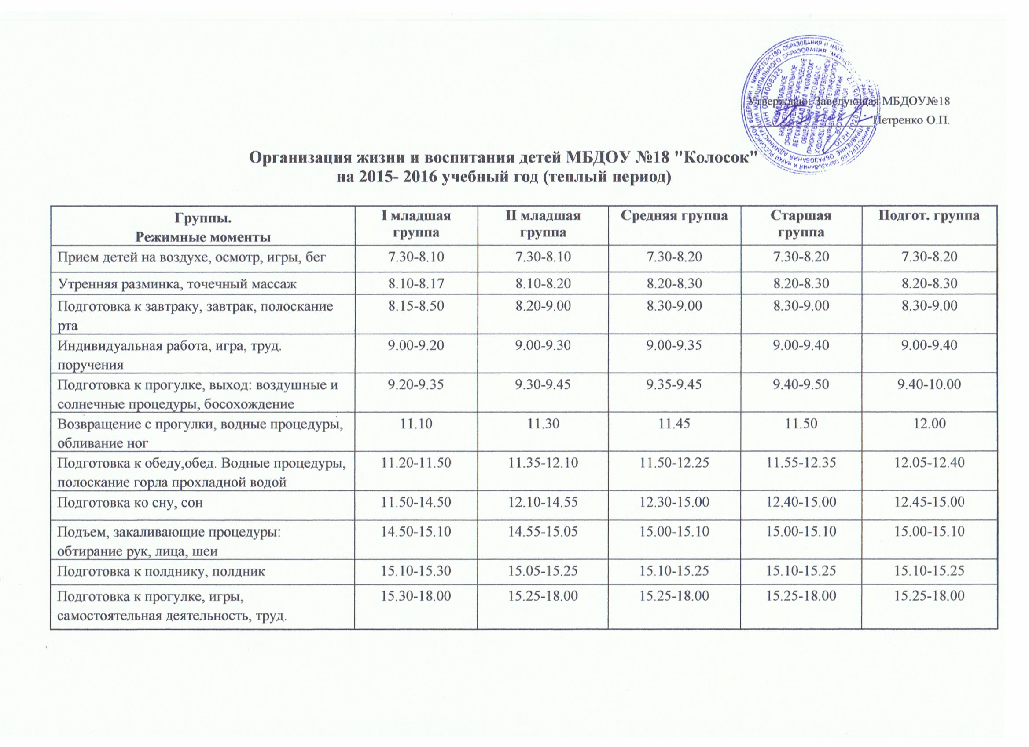
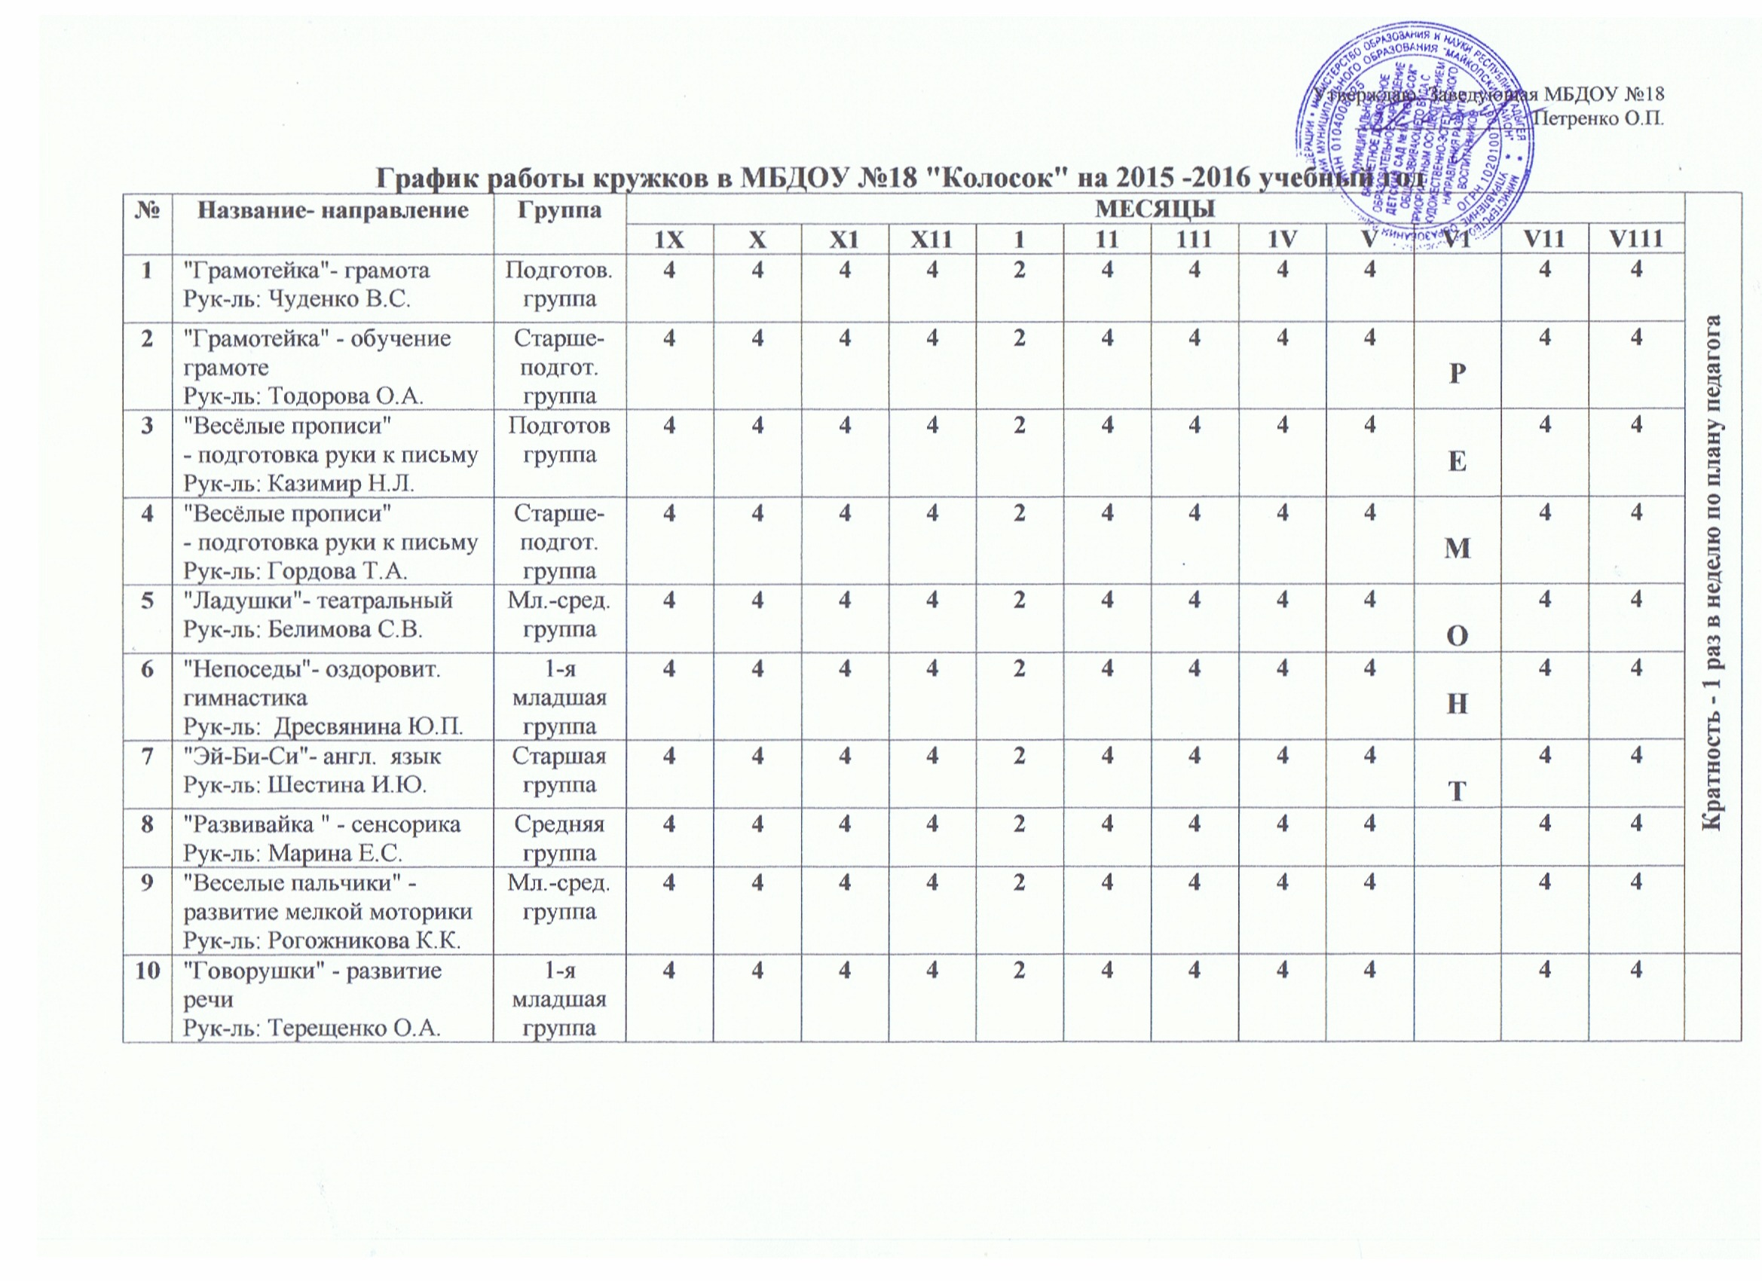
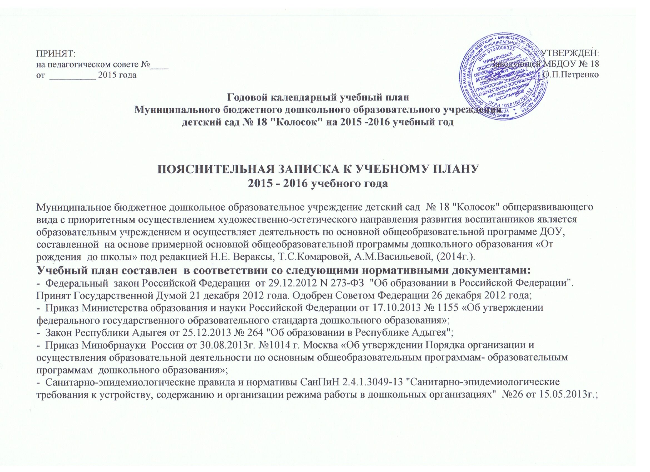
- Инструктивно-методическое письмо Министерства общего и профессионального образования Российской Федерации "О гигиенических требованиях к максимальной нагрузке на детей дошкольного возраста в организованных формах обучения" от 14.03.2000 г. № 65/23-16; - Письмо Министерства образования и науки Российской Федерации от 31.05.2007 № 03-1213 "О методических рекомендациях по отнесению дошкольных образовательных учреждений к определенному виду"; - Положение о лицензировании образовательной деятельности, утвержденным постановлением Правительства Российской Федерации от 16.03.2011 г. №174; - Устав Муниципального бюджетного дошкольного образовательного учреждения детский сад № 18 "Колосок" ; - Основная общеобразовательная программа Муниципального бюджетного дошкольного образовательного учреждения детский сад № 18 "Колосок" общеразвивающего вида с приоритетным осуществлением художественно-эстетического направления развития воспитанников, реализующего образовательную программу дошкольного образования, составленную в соответствии с ФГОС ДО. При составлении учебного плана ДОУ ориентировалось на стратегии и тактики образования, сформулированные в национальной доктрине образования в РФ, в Уставе ДОУ; учитывали социально-экономические, научно-культурные особенности Республики Адыгея, мнения участников образовательного процесса - педагогов, родителей(законных представителей) и органов государственно-общественного управления. Основными задачами плана НОД являются: - регулирование объема образовательной нагрузки; - реализация Федеральных государственных образовательных стандартов к содержанию воспитательно-образовательного процесса в ДОУ; - обеспечение единства всех уровней(Федерального, регионального и ДОУ). Содержание воспитательно-образовательного процесса включает совокупность образовательных областей: - познавательное развитие, - речевое развитие, - социально-личностное развитие, - - художественно-эстетическое развитие, - физическое развитие , обеспечивающие разностороннее развитие детей с учетом их возрастных и индивидуальных особенностей.
Распределение непосредственно образовательной деятельности основано на принципах: - соблюдение права воспитанников на дошкольное образование; - дифференциации и вариативности, которое обеспечивает использование в педагогическом процессе модульный подход; - соотношение между инвариантной (не более 60% от общего времени, отводимого на освоение основной образовательной программы дошкольного образования) и вариативной (не более 40 % от общего нормативного времени, отводимого на основании основной общеобразовательной программы дошкольного образования) частями учебного плана; - сохранение преемственности между инвариантной (обязательной) и вариативной (модульной) частями; - отражение специфики ДОУ: а) учет видовой принадлежности – «детский сад общеразвивающего вида»; б) учет особенностей возрастной структуры – в ДОУ функционирует 6 групп: - ориентирование на реализацию образовательной услуги.
В 2015-2016 учебном году в ДОУ функционируют 6 групп ( 1 младшая (2-3года). младше-средняя (3-4 года), средняя (4-5лет), старшая (5-6лет), старше-подготовительная (5-7лет) и подготовительная (6-7лет) группы). Все группы укомплектованы в соответствии с возрастными нормами, функционируют с дневным режимом пребывания детей 10,5 часов (с 7.30 до 18.00 час). МБДОУ № 18 «Колосок» работает в режиме пятидневной рабочей недели. Продолжительность учебного года составит 37 недель.
Данный учебный план составлен для организации деятельности с детьми раннего возраста с 2 до 3 лет и дошкольного возраста с 3 до 7 лет. Объем учебной нагрузки в течение недели соответствует санитарно-эпидемиологическим требованиям к устройству, содержанию и организации режима работы в дошкольных образовательных учреждениях «Санитарно – эпидемиологические правила и нормативы СанПиН 2.4.1.3049-13(п.11.9, 11.10, 11.11, 11.12), продолжительность непрерывной непосредственной образовательной деятельности (далее НОД) - в первой младшей группе (с 2-3 лет) не более 10 минут, - во второй младшей группе (с 3-4 лет) не более 15 минут, - в средней группе (с 4-5 лет) не более 20 минут,
- в старшей группе (с 5-6 лет) не более 25 минут, - в подготовительной к школе группе (6-7 лет) не более 30 минут. Максимально допустимый объем образовательной нагрузки в первой половине дня в младшей и средней группах не превышает 30 и 40 минут соответственно, а в старшей и подготовительной 45 минут и 1,5 часа соответственно. В середине времени, отведенного на непрерывную образовательную деятельность, проводят физкультминутку. Перерывы между периодами непрерывной образовательной деятельности - не менее 10 минут.
Непосредственно образовательная деятельность с детьми младшего дошкольного возраста может осуществляться во второй половине дня после дневного сна, но не чаще 1 раза в неделю, преимущественно двигательного характера. Ее продолжительность должна составлять не более 10 - 15 минут в день. В середине непосредственно образовательной деятельности статического характера проводят физкультминутку(2-3 мин). Непосредственно образовательная деятельность с детьми старшего дошкольного возраста может осуществляться во второй половине дня после дневного сна, но не чаще 2-3 раз в неделю, преимущественно познавательного и художественно-эстетического характера. Ее продолжительность должна составлять не более 20 - 30 минут в день. В середине непосредственно образовательной деятельности статического характера проводят физкультминутку.
Максимально допустимый объем недельной образовательной нагрузки, включая реализацию дополнительных образовательных программ, для детей дошкольного возраста составляет: в младшей группе (дети третьего года жизни) - 1 час 40 мин., в младшей группе (дети четвертого года жизни) - 2 часа 45 мин., в средней группе (дети пятого года жизни) - 4 часа, в старшей группе (дети шестого года жизни) - 6 часов 15 минут, в подготовительной (дети седьмого года жизни) - 8 часов 30 минут.
Вариативная часть в учебном плане расширяет область образовательных услуг для воспитанников. Общая учебная нагрузка (непосредственно образовательная деятельность) инвариантной и вариативной частей плана по всем направлениям развития составляет: в I младшей группе – 10(СанПиН – 10) во II младшей группе – 10(СанПиН – 10) в средней группе – 10 + 2(СанПиН – 12) в старшей группе – 13 + 2(СанПиН – 15)
в подготовительной группе – 14+ 3(СанПиН – 17) Федеральный компонент сохранен полностью. Данный учебный план гарантирует подготовку детей к школьному обучению. Вариативная часть На базе ДОУ с воспитанниками в возрасте от 2-х до 7-ми лет организованы: кружок «Непоседы» -оздоровительная гимнастика (воспитанники в возрасте от 2-х до 3-х лет по желанию); кружок «Говорушки» -развитие речи и мелкой моторики (воспитанники в возрасте от 2-х до 3-х лет по желанию); кружок «Ладушки» - театрализованная деятельность(воспитанники в возрасте от 3-х до 4-х лет по желанию); кружок «Веселые пальчики» - развитие речи и мелкой моторики (воспитанники в возрасте от 3-х - 4-х лет по желанию); кружок «Развивайка» - сенсорное развитие (воспитанники в возрасте от 4-х до 5-ти лет по желанию); кружок «Эй-Би-Си» - английский язык (с одарёнными детьми в возрасте от 5-ти до 6-ти лет по желанию); кружок «Грамотейка»- обучение грамоте и «Веселые прописи»- подготовка руки к письму (воспитанники в возрасте от 5-ти до 7-ми лет по желанию) . Содержание кружковой деятельности планируется и реализуется по рабочим программам педагогов ДОУ. Содержание Программы в полном объеме реализуется в совместной и специально организованной деятельности педагогов и детей, а также через оптимальную организацию самостоятельной деятельности детей. Образовательная область «Физическое развитие» Физическое развитие включает приобретение опыта в следующих видах деятельности: двигательной, в том числе связанной с выполнением упражнений, направленных на развитие таких физических качеств, как координация и гибкость; способствующих правильному формированию опорно-двигательной системы организма, развитию равновесия, координации движения, крупной и мелкой моторики обеих рук, а также с правильным, не наносящим ущерба организму, выполнением основных движений (ходьба, бег, мягкие прыжки, повороты в обе стороны), формирование начальных представлений о некоторых видах спорта, овладение подвижными играми с правилами; становление целенаправленности и саморегуляции в двигательной сфере; становление ценностей здорового образа жизни, овладение его элементарными нормами и правилами (в питании, двигательном режиме, закаливании, при формировании полезных привычек и др.) Реализуется в организованной деятельности с первой младшей группы.

Образовательная область «Социально-коммуникативное развитие» Социально-коммуникативное развитие направлено на усвоение норм и ценностей, принятых в обществе, включая моральные и нравственные ценности; развитие общения и взаимодействия ребенка со взрослыми и сверстниками; становление самостоятельности, целенаправленности и саморегуляции собственных действий; развитие социального и эмоционального интеллекта, эмоциональной отзывчивости, сопереживания, формирование готовности к совместной деятельности со сверстниками, формирование уважительного отношения и чувства принадлежности к своей семье и к сообществу детей и взрослых в дошкольной организации; формирование позитивных установок к различным видам труда и творчества; формирование основ безопасного поведения в быту, социуме, природе. Реализуется в НОД по формированию целостной картины мира, ручному труду и в повседневной жизни. Образовательная область «Познавательное развитие» Познавательное развитие предполагает развитие интересов детей, любознательности и познавательной мотивации; формирование познавательных действий, становление сознания; развитие воображения и творческой активности; формирование первичных представлений о себе, других людях, объектах окружающего мира, о свойствах и отношениях объектов окружающего мира (форме, цвете, размере, материале, звучании, ритме, темпе, количестве, числе, части и целом, пространстве и времени, движении и покое, причинах и следствиях и др.), о малой родине и Отечестве, представлений о социокультурных ценностях нашего особенностях ее природы, многообразии стран и народов мира. Реализуется в НОД по ФЭМП, сенсорике, ознакомлению с предметным, природным окружением, явлениями общественной жизни, в конструктивной деятельности, при организации строительных игр. Образовательная область «Речевое развитие» Речевое развитие включает владение речью как средством общения и культуры; обогащение активного словаря; развитие связной, грамматически правильной диалогической и монологической речи; развитие речевого творчества; развитие звуковой и интонационной культуры речи, фонематического слуха; знакомство с книжной культурой, детской литературы; формирование звуковой аналитико-синтетической активности как предпосылки обучения грамоте. Реализуется в НОД по развитию речи, чтению художественной литературы. Образовательная область «Художественно-эстетическое развитие» Художественно-эстетическое развитие предполагает развитие предпосылок ценностно-смыслового восприятия и понимания произведений искусства (словесного, музыкального, изобразительного), мира природы; становление эстетического отношения к окружающему миру; формирование элементарных представлений о видах искусства; восприятие музыки, художественной литературы, фольклора; стимулирование сопереживания персонажам художественных произведений; реализацию самостоятельной творческой активности детей (изобразительной, конструктивно-модельной, музыкальной и др.) Реализуется в НОД по музыкальному развитию, изодеятельности (лепке, рисованию, аппликации), совместной деятельности детей и взрослого при чтении художественной литературы.

Задачи летней оздоровительной и образовательной работы МБДОУ №18 в ЛОП 2016года
1. Создать условия, обеспечивающие охрану жизни и укрепление здоровья детей, эмоционально-психологическую комфортность, предупреждение заболеваемости и травматизма.
2. Реализовать систему мероприятий, направленных на оздоровление и физическое развитие детей в соответствии с ФГОС через : - формирование двигательной активности; - - использование разнообразных видов закаливания;
- развитие самостоятельности, инициативности, любознательности и познавательной активности;
- формирование культурно – гигиенических и трудовых навыков;
3. Разнообразить работу по формированию экологических навыков, воспитание положительного отношения к природе у детей дошкольного возврата. 4. Осуществление педагогического и медицинского просвещения родителей по вопросам воспитания и оздоровления детей в летний период. 5.Организовать совместную работу педагогов с детьми и их родителями используя метод проектов.
